Рассвет 8 мая 2010 №51-52
ПАМЯТЬ СЕРДЦА

Он прошел две войны, оставив в наследство свое честное имя

Д. ФАДЕЕВ, ученик 10-а класса
Савинской СОШ.
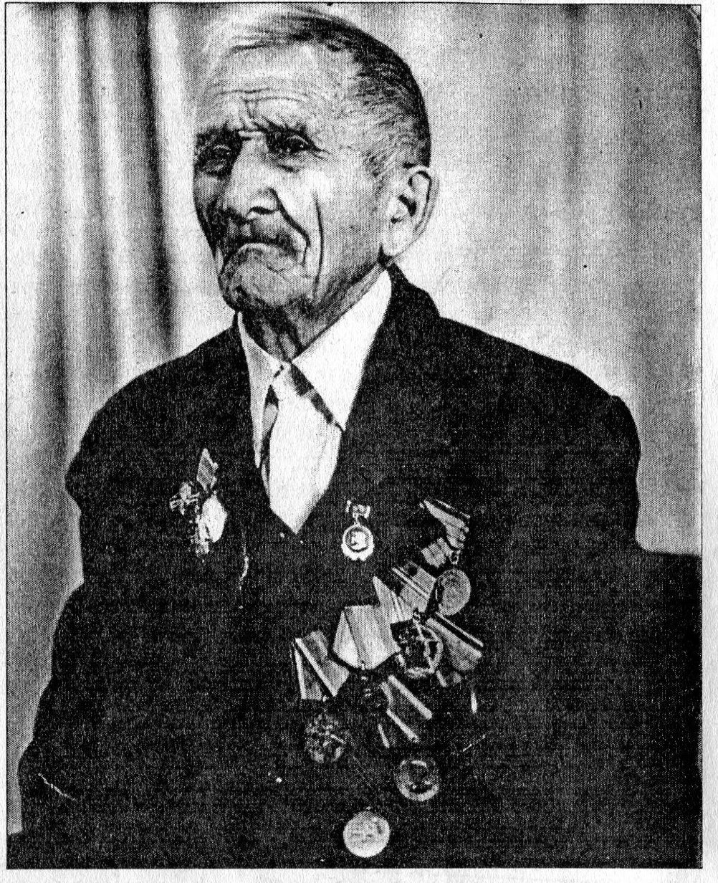

Я родился и вырос в спокойное, мирное время. О войне и трудностях послевоенного периода знаю только по книгам и фильмам. Но с раннего детства моя мама и бабушка рассказывали мне о моем прадедушке
Хисаметдинове Файздрахмане
Гиллясовиче,
о тяжелой жизни, которая выпала на его долю.

Родился мой прадедушка в 1898 году в многодетной семье батрака. Самый старший из шестерых детей, наравне с отцом, он пас скот и трудился на тяжелых работах в семьях богачей.
Об учебе детей в то время бедняцким семьям и думать запрещалось — не по карману была такая роскошь. Мальчишки в то трудное время взрослели рано. В десять-тринадцать лет каждый из них становился кормильцем семьи. На долю прадедушки также выпало мало детства. Начавшаяся империалистическая война ничего хорошего не сулила семье пастуха. Подросшему батрачонку хотелось облегчить судьбу матери, изо всех сил старавшейся каждый день хоть чем-нибудь помочь родителям. Все выбивались из сил, но еды не всегда хватало, чтобы прокормить такую большую семью. Прадедушка отдавал свою часть младшим, и ложась полуголодным спать
на соломенном матрасе на полу, долго не мог уснуть, в сердце мальчика росло возмущение такой несправедливостью. Но кого обвинять? Сам он не мог найти ответа. Помогли разобраться, кто враг в такой жизни, коммунисты Матвей Лисунов и Андрей Федулов. Это был 1918 год. Отзвуки гражданской войны дошли и до савинских степей. Осмелевшие бедняки вступали в добровольческую роту, возглавил которую Афанасий Александровский.
Стал красноармейцем и мой прадедушка. Вместе с другими боевыми товарищами он участвовал в подавлении банд в Уральских степях, воевал под Царицыном, в Крыму. 1929 год. Он снова в родной Савинке. Закончилась гражданская война, произошедшие перемены обнадеживали. Беднота организовала колхоз, сообща занимались всеми хозяйственными делами: пахали землю, сеяли хлеб, растили скот. Кулачье еще давало о себе знать, но бедняки уже смело мечтали о счастливой жизни, о достатке в каждом доме. «И пусть пахали пока на быках и коровах, тракторов тогда не было, — рассказывал прадедушка моей бабушке, — но колхозники твердо знали, что теперь работают не на богача, а на себя, стараются и проливают соленый пот во имя будущего своих детей».
Страна, держава...
В суровых буднях трудовых
Ты славу имени держала
На вышках строек мировых.
И русских воинов отвага
Ее от волжских берегов
Несла до черных стен рейхстага
На жарком темени стволов.
Крепко поверили люди в Советскую власть, Ленинские декреты о земле, мире — вот чем жили, во что верили бедняки того времени. На столах и в
будни у сельчан появились пшеничный хлеб, вкусная еда. Вместе с каждой семьей богател и колхоз. В 1931 году всем селом встречали первый трактор. Получил колхоз автомашину, первые сеялки, инвентарь. По праздникам сельские девчата щеголяли в обновках, купленных на районных ярмарках. А потом грянула Великая Отечественная война. И снова всем селом моего прадедушку и его товарищей провожали на фронт. От Сталинграда до Берлина пролегла его фронтовая дорога.
Освобождал от фашистской нечисти Ростов, Минск, Варшаву. День Победы встретил в разрушенном логове врага. Каждый год 9 Мая мой прадедушка надевал все свои боевые медали и выходил на площадь, чтобы почтить память своих боевых товарищей. Много благодарностей за храбрость и отвагу в боях занесено в его послужной список. Умер мой прадедушка в 1989 году на 91 году жизни. Он не дожил до моего рождения, но память о нем будет жить в сердцах" его детей, внуков, правнуков. По сей день на доме, где он жил , висит табличка «Заслуженный колхозник и ветеран Великой Отечественной войны». Ее он заслужил, проработав в колхозе имени Чапаева до 70 лет.
Когда я вырасту и у меня появятся дети, я обязательно расскажу им о своем прадедушке, чтобы они знали и гордились своими предками. Ведь своим счастливым и беззаботным детством мы обязаны моему прадедушке и всем защитникам нашего Отечества. Не щадя своих жизней, они отвоевали для нас мирное небо над головами.
И мы, нынешнее поколение, должны сохранить память об их заслугах для наших детей и правнуков, жить и учиться так, как мечтали наши прадеды. «Мир отстоявшим для будущих поколений, слава вам вечная и благодарность Отечества. Родина чтит эти подвиги, имя которым — бессмертие!»

